Федеральное государственное бюджетное образовательное учреждение высшего образования

«Российский экономический университет имени Г.В. Плеханова»

**Московский приборостроительный техникум**

**Отчет**

**о выполнении практической работы № 20**

**Дисциплина ОП.04 «Основы алгоритмизации и программирования»**

**Тема: Использование БД в проектах Windows Forms на языке C#**

**Специальность: 09.02.07 Информационные системы и программирование**

**Квалификация: Специалист по информационным системам**

Выполнил: Федотова А.Ю.

Студент группы: ИС50-11-22

Вариант № 27

Дата: «17» апреля 2023 г.

Проверил:

Преподаватель: Клопов Д.А.

Дата: «___» _________ 202__ г.

Оценка: ________________

Задание:



Текст программы для Form1:

using System;

using System.Collections.Generic;

using System.ComponentModel;

using System.Data;

using System.Drawing;

using System.Linq;

using System.Text;

using System.Threading.Tasks;

using System.Windows.Forms;

using WFApp20_28;

namespace WFApp19_20

{

public partial class fmMain : Form

{

Form2 form2 = new Form2();

AboutBox1 aboutBox1 = new AboutBox1();

public fmMain()

{

InitializeComponent();

}

private void button1_Click(object sender, EventArgs e)

{

var res = form2.ShowDialog();

if (res == DialogResult.OK)

aboutBox1.SetText(form2.TextValue());

}

private void toolTip1_Popup(object sender, PopupEventArgs e)

{

}

private void button2_Click(object sender, EventArgs e)

{

aboutBox1.SetText(form2.TextValue());

aboutBox1.ShowDialog();

}

private void button3_Click(object sender, EventArgs e)

{

var result = MessageBox.Show(

"Вы точно хотите выйти?",

"Уточнение",

MessageBoxButtons.YesNo,

MessageBoxIcon.Stop,

MessageBoxDefaultButton.Button3,

MessageBoxOptions.DefaultDesktopOnly);

switch (result)

{

case DialogResult.Yes:

/////////////

// Действия необходимые перед закрытием формы

////////////

Close();

break;

case DialogResult.No:

/////////////

// Действия необходимые при отмене закрытия формы

////////////

break;

}

this.TopMost = true;

}

private void label3_Click(object sender, EventArgs e)

{

}

private void label7_Click(object sender, EventArgs e)

{

}

private void label9_Click(object sender, EventArgs e)

{

}

private void radioButton1_CheckedChanged(object sender, EventArgs e)

{

}

private void fmMain_Load(object sender, EventArgs e)

{

}

private void toolTip2_Popup(object sender, PopupEventArgs e)

{

}

private void toolStrip1_ItemClicked(object sender, ToolStripItemClickedEventArgs e)

{

}

private void btnDB_Click(object sender, EventArgs e)

{

Form3 fm3 = new Form3();

fm3.ShowDialog();

}

}

}

Текст программы для Form2:

using System;

using System.Collections.Generic;

using System.ComponentModel;

using System.Data;

using System.Drawing;

using System.Drawing.Printing;

using System.IO;

using System.Linq;

using System.Text;

using System.Threading.Tasks;

using System.Windows.Forms;

namespace WFApp19_20

{

public partial class Form2 : Form

{

public Form2()

{

InitializeComponent();

}

private void button1_Click(object sender, EventArgs e)

{

Close();

DialogResult = DialogResult.OK;

}

private void button2_Click(object sender, EventArgs e)

{

Close();

DialogResult = DialogResult.Cancel;

}

public string TextValue()

{

return textBox1.Text;

}

private void Form2_Load(object sender, EventArgs e)

{

}

private void textBox1_TextChanged(object sender, EventArgs e)

{

}

private void contextMenuStrip_Opening(object sender, CancelEventArgs e)

{

}

private void цветФонаToolStripMenuItem_Click(object sender, EventArgs e)

{

if (colorDialog.ShowDialog() == DialogResult.OK)

textBox1.BackColor = colorDialog.Color;

}

private void шрифтToolStripMenuItem_Click(object sender, EventArgs e)

{

if (fontDialog.ShowDialog() == DialogResult.OK)

textBox1.Font = fontDialog.Font;

}

private void сохранитьВФайлToolStripMenuItem_Click(object sender, EventArgs e)

{

if (saveFileDialog.ShowDialog() == DialogResult.OK)

{

FileStream fs = new FileStream(saveFileDialog.FileName, FileMode.Create, FileAccess.Write);

StreamWriter sw = new StreamWriter(fs);

sw.WriteLine(textBox1.Text);

sw.Close();

fs.Close();

}

}

private void загрузитьИзФайлаToolStripMenuItem_Click(object sender, EventArgs e)

{

FileStream fs = new FileStream(openFileDialog.FileName, FileMode.Open, FileAccess.Read);

StreamReader sr = new StreamReader(fs);

textBox1.Text = sr.ReadToEnd();

sr.Close();

fs.Close();

}

private void печатьToolStripMenuItem_Click(object sender, EventArgs e)

{

printDocument.PrintPage += PrintPageHandler;

printPreviewDialog.Document = printDocument;

if (printPreviewDialog.ShowDialog() == DialogResult.OK)

printPreviewDialog.Document.Print();

}

private void PrintPageHandler(object sender, PrintPageEventArgs e)

{

e.Graphics.DrawString(textBox1.Text, Font, Brushes.Black, 20, 20);

}

private void button3_Click(object sender, EventArgs e)

{

if (DialogResult.Yes == MessageBox.Show("Выйти из программы ?", "Запрос", MessageBoxButtons.YesNo, MessageBoxIcon.Question))

Close();

}

}

}

Текст программы для Form3:

using System;

using System.Collections.Generic;

using System.ComponentModel;

using System.Data;

using System.Drawing;

using System.Linq;

using System.Text;

using System.Threading.Tasks;

using System.Windows.Forms;

namespace WFApp20_28

{

public partial class Form3 : Form

{

public Form3()

{

InitializeComponent();

}

private void Form3_Load(object sender, EventArgs e)

{

// TODO: данная строка кода позволяет загрузить данные в таблицу "_wallpaper__1_DataSet.Обои". При необходимости она может быть перемещена или удалена.

this.обоиTableAdapter.Fill(this._wallpaper__1_DataSet.Обои);

// TODO: данная строка кода позволяет загрузить данные в таблицу "_wallpaper__1_DataSet.заказы". При необходимости она может быть перемещена или удалена.

this.заказыTableAdapter.Fill(this._wallpaper__1_DataSet.заказы);

}

private void button1_Click(object sender, EventArgs e)

{

заказыBindingSource.EndEdit();

заказыTableAdapter.Update(_wallpaper__1_DataSet);

}

private void button2_Click(object sender, EventArgs e)

{

обоиBindingSource.EndEdit();

обоиTableAdapter.Update(_wallpaper__1_DataSet);

}

}

}

Текст программы для AboutBox:

using System;

using System.Collections.Generic;

using System.ComponentModel;

using System.Drawing;

using System.Linq;

using System.Reflection;

using System.Threading.Tasks;

using System.Windows.Forms;

namespace WFApp19_20

{

partial class AboutBox1 : Form

{

public AboutBox1()

{

InitializeComponent();

this.Text = String.Format("About {0}", AssemblyTitle);

this.labelProductName.Text = AssemblyProduct;

this.labelVersion.Text = String.Format("Version {0}", AssemblyVersion);

this.labelCopyright.Text = AssemblyCopyright;

this.labelCompanyName.Text = AssemblyCompany;

this.textBoxDescription.Text = AssemblyDescription;

}

#region Assembly Attribute Accessors

public string AssemblyTitle

{

get

{

object[] attributes = Assembly.GetExecutingAssembly().GetCustomAttributes(typeof(AssemblyTitleAttribute), false);

if (attributes.Length > 0)

{

AssemblyTitleAttribute titleAttribute = (AssemblyTitleAttribute)attributes[0];

if (titleAttribute.Title != "")

{

return titleAttribute.Title;

}

}

return System.IO.Path.GetFileNameWithoutExtension(Assembly.GetExecutingAssembly().CodeBase);

}

}

public string AssemblyVersion

{

get

{

return Assembly.GetExecutingAssembly().GetName().Version.ToString();

}

}

public string AssemblyDescription

{

get

{

object[] attributes = Assembly.GetExecutingAssembly().GetCustomAttributes(typeof(AssemblyDescriptionAttribute), false);

if (attributes.Length == 0)

{

return "";

}

return ((AssemblyDescriptionAttribute)attributes[0]).Description;

}

}

public string AssemblyProduct

{

get

{

object[] attributes = Assembly.GetExecutingAssembly().GetCustomAttributes(typeof(AssemblyProductAttribute), false);

if (attributes.Length == 0)

{

return "";

}

return ((AssemblyProductAttribute)attributes[0]).Product;

}

}

public string AssemblyCopyright

{

get

{

object[] attributes = Assembly.GetExecutingAssembly().GetCustomAttributes(typeof(AssemblyCopyrightAttribute), false);

if (attributes.Length == 0)

{

return "";

}

return ((AssemblyCopyrightAttribute)attributes[0]).Copyright;

}

}

public string AssemblyCompany

{

get

{

object[] attributes = Assembly.GetExecutingAssembly().GetCustomAttributes(typeof(AssemblyCompanyAttribute), false);

if (attributes.Length == 0)

{

return "";

}

return ((AssemblyCompanyAttribute)attributes[0]).Company;

}

}

internal void SetText(string txt)

{

textBoxDescription.Text = txt;

}

#endregion

private void AboutBox1_Load(object sender, EventArgs e)

{

}

private void textBoxDescription_TextChanged(object sender, EventArgs e)

{

}

}

}

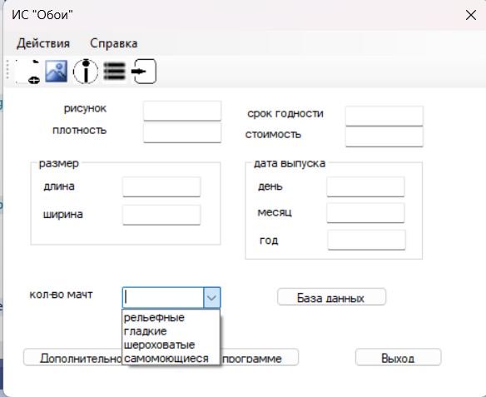

Рисунок 1. Начальное окно

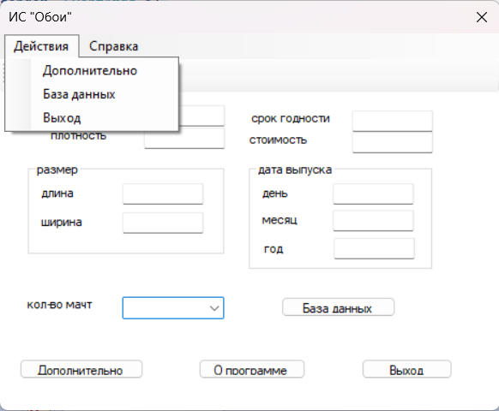

Рисунок 2. Действие кнопок в верхнем углу (1)

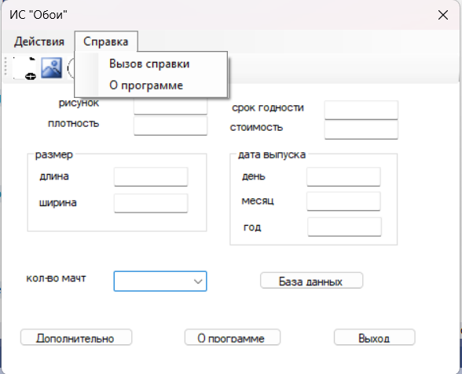

Рисунок 3. Действие кнопок в верхнем углу (2)

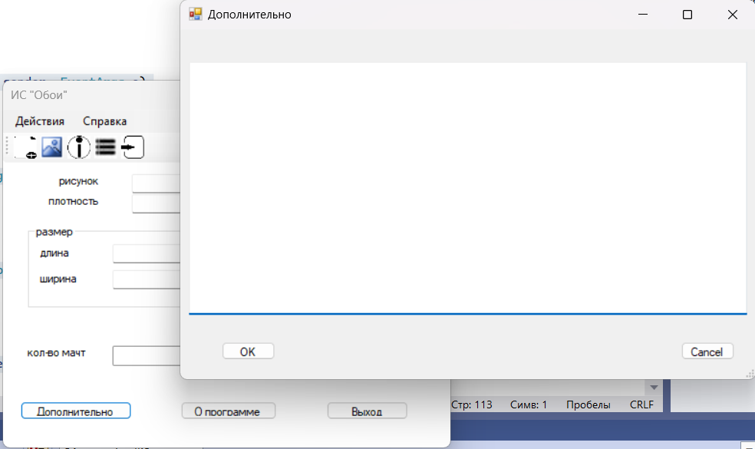

Рисунок 4. Кнопка "Дополнительно"

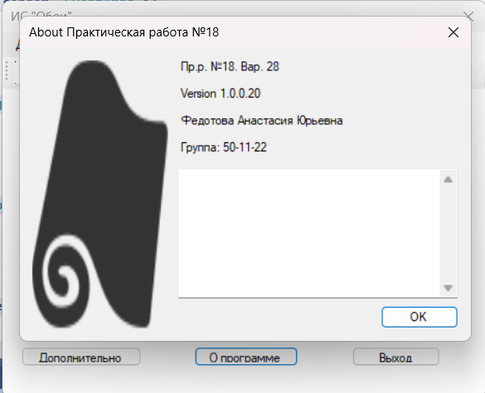

Рисунок 5. Кнопка "О программе"

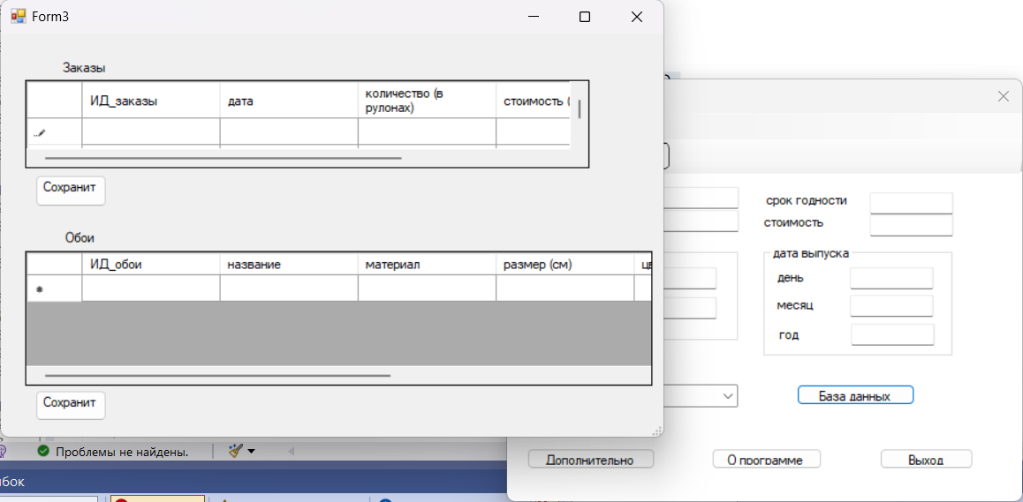

Рисунок 6. Кнопка "База данных"

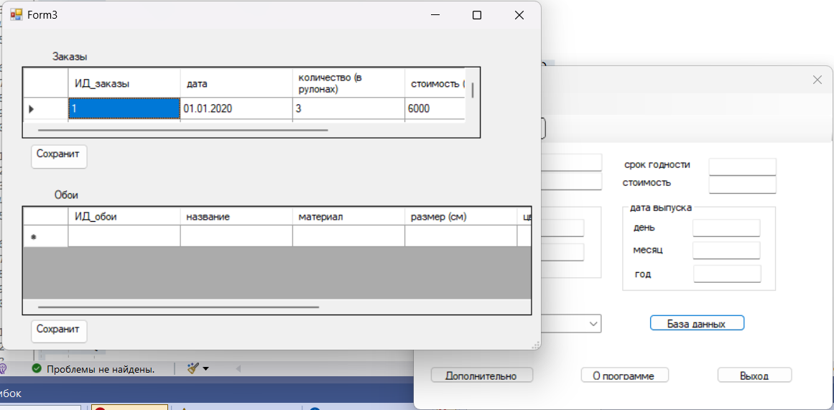

Рисунок 7. Кнопка "База данных" (с сохранением)

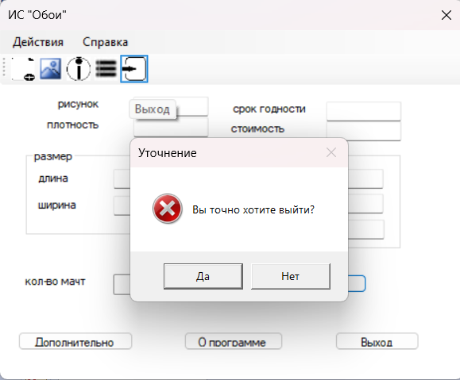

Рисунок 8. Кнопа "Выход"